2018-2019 EĞİTİM ÖĞRETİM YILI 2013 EYLÜL AYI AYLIK PLANI
AYIN RENGİ | AYIN ŞEKLİ |  | SAYILAR | MEVSİM | AYIN TÜRK BÜYÜĞÜ | DEĞERLER EĞİTİMİ
KIRMIZI | DAİRE |  | 1/2 | SONBAHAR | KELOĞLAN | SELAMLAŞMA ARKADAŞLIK
KAVRAMLAR |  | MÜZİK ETKİNLİĞİ |  |  | OYUN ETKİNLİĞİ | TÜRKÇE DİL ETKİNLİĞİ
BÜYÜK-KÜÇÜK |  | OKULUMUZ AÇILDI  HAYDİ HERKES OKULA  YAŞASIN OKULUMUZ |  |  | TANIŞMA VE HAFIZA OYUNU  ÇÜRÜK YUMURTA  BOWLİNG  KİM YOK?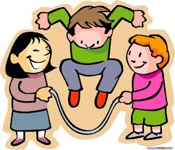 | OKULUM PAYLAŞINCA DAHA GÜZELYEMEK KURALLARI  HİKAYE ETKİNLİKLERİ PARMAK OYUNU BİLMECELER  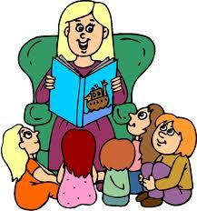
FEN VE DOĞA ETKİNLİĞİ |  | MONTESSORİ ETKİNLİĞİ |  |  | SANAT ETKİNLİĞİ | AKIL VE ZEKA  AKIL VE ZEKA
UÇUŞAN RENKLER DENEYİ ile yiyeceklerdeki gıda boyasındaki zararları öğreniyoruz.  PATLAMAYAN BALON |  | İP CAMBAZI ile küçük kaslarımızı geliştiriyoruz.  GÜNLÜK YAŞAM BECERİLERİ |  |  | Kesme yapıştırmaYırtma yapıştırmaBoyama etkinlikleriKatlama etkinlikleriBuruşturma etkinlikleriArtık Materyal etkinlikleri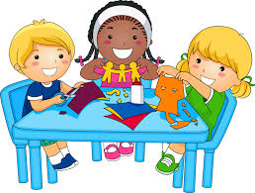 | TİKTAK LEGO  MOZAİK LEGO  HAMUR  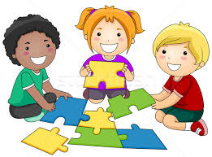
İNGİLİZCE |  | OKUMA VE YAZMAYA HAZIRLIK |  |  | MATEMATİK ETKİNLİĞİ | BELİRLİ GÜN VE HAFTALAR
GREETİNG-TANIŞMA  FEELİNGS(DUYGULAR)  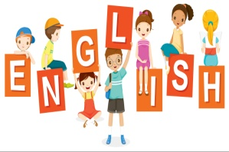 |  | ÇİZGİ ÇALIŞMALARI  ÖRÜNTÜ OLUŞRURMA  KAVRAM ÇALIŞMALARI  YOL BULMA  EŞLEŞTİRME |  |  | RİTMİK OLARAK SAYILARI SAYIYORUZ.  SAYILARI KESİK ÇİZGİLERLE YAZMAYA ÇALIŞIYORUZ.  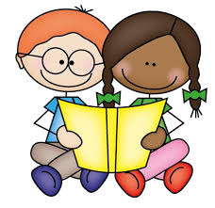 | İLKÖĞRETİM HAFTASI  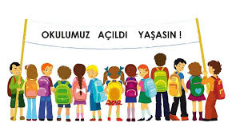
DEĞERLİ VELİMİZ;
- SALI GÜNLERİMİZ KİTAP GÜNÜDÜR.(Çocukların Evden getirdikleri kitaplar okunacaktır.)
- CUMA GÜNLERİMİZ OYUNCAK GÜNÜDÜR.
- PERŞEMBE GÜNLERİMİZ PAYLAŞIM GÜNLERİDİR.(İsteğe bağlı olarak Çocukların paylaşmayı öğrenmeleri için birlikte yaptığınız veya satın aldığınız sağlıklı yiyecekleri paylaşım günüdür.)
- YENİ EĞİTİM VE ÖĞRENİM YILININ HERKES İÇİN BAŞARILI VE HAYIRLI OLMASI TEMENNİSİ İLE…
BÜŞRA BALCI

